**LAPORAN PRAKTIKUM**

**STATISTIKA**

**PERTEMUAN KE – 13**



**Disusun Oleh :**

**NAMA : TARISA DWI SEPTIA**

**NIM : 205410126**

**JURUSAN : TEKNIK INFORMATIKA**

**JENJANG : S1**

**Laboratorium Terpadu**

**Sekolah Tinggi Management Informatika Komputer**

**AKAKOM**

**YOGYAKARTA**

**2020**

**UJI HIPOTESIS MEAN SATU POPULASI**

1. **Tujuan**

* Dapat melakukan analisis data menggunakan uji rata-rata satu populasi normal dan variansi tidak diketahui

1. **Praktik**
2. Berikut ini adalah data tekanan darah sistolik (dalam mmHg) 14 pasien yang menjalani terapi untuk hipertensi. Diasumsikan tekanan darah sistolik menyebar normal. Berdasarkan data berikut, dapatkah disimpulkan bahwa rata-rata tekanan darah pasien kurang dari 165 mmHg? Gunakan alpha 5%! Berikut data tekanan darah pasien-pasien tersebut.

183 152 178 157 194 163 144

194 163 114 178 152 118 158

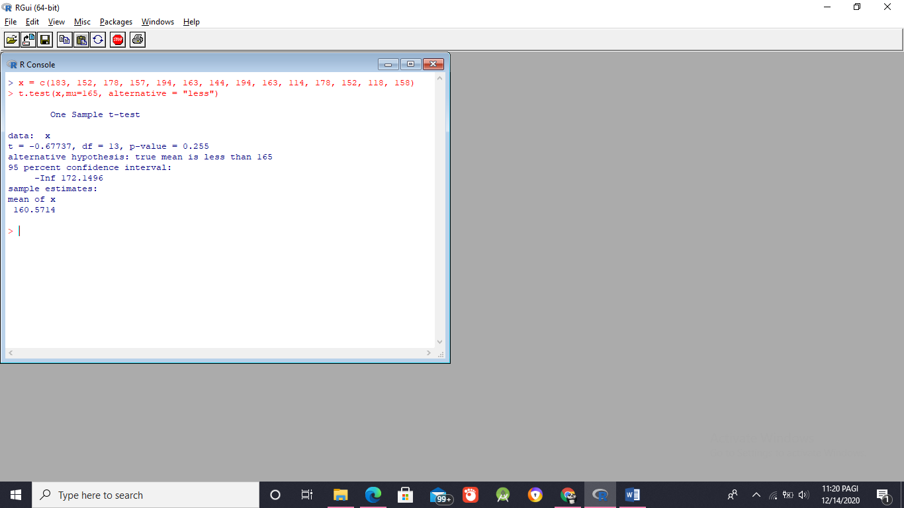Jawab :

Pembahasan :

* + Hipotesis

H0 : μ ≥ 165 (Tekanan darah sistolik pasien lebih dari 165 mmHg)

H1: μ < 165 (Tekanan darah sistolik pasien kurang dari 165 mmHg)

* + Diambil tingkat signifikansi α = 5%
  + Statistik penguji t = -0,67737 dan p-value = 0.255 yang diperoleh dari
  + Daerah kritis : 73 H0 ditolak jika p_value <α
  + Kesimpulan

Karena p_value = 0,255 > 0,05 maka H0 tidak ditolak, berarti rata-rata tekanan darah sistolik pasien lebih dari 165 mmHg.

1. Ujilah hipotesis bahwa isi minuman kemasan X 500 ml. Bila diambil secara random 10 minuman kemasan dan diukur isinya adalah 500.2, 500. 9, 500,7, 500.1, 499.8, 499.9, 500.4, 500.3, 499.8, 500.3 ml.Gunakan taraf nyata 1%!

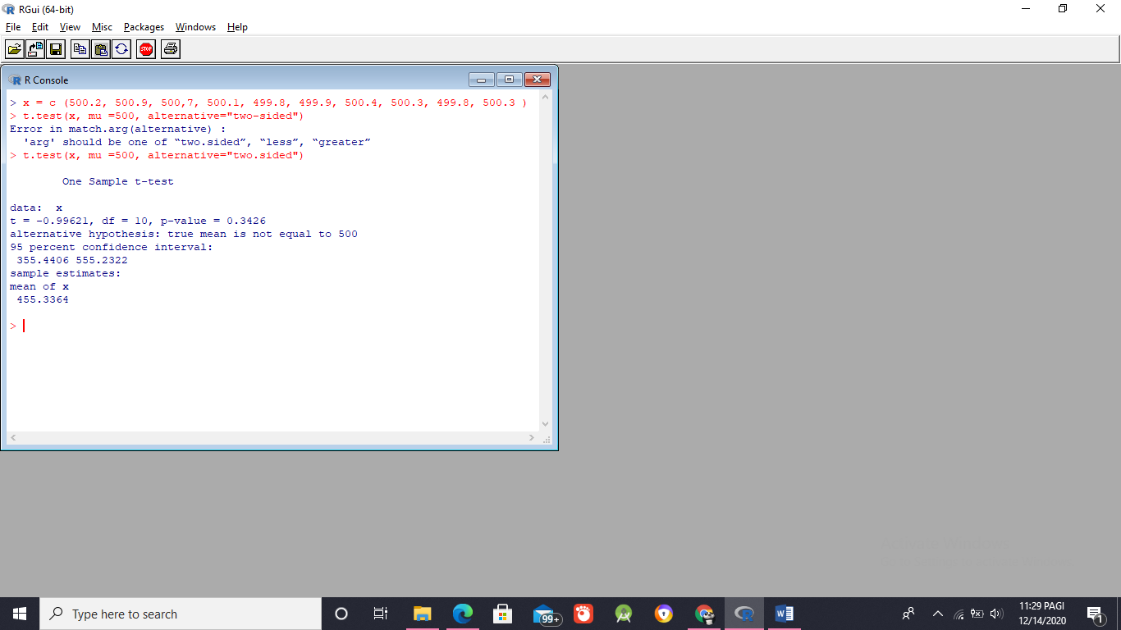Jawab :

Pembahasan :

* + Hipotesis statistik yang digunakan dalam pengujian rata-rata ini adalah sebagai berikut.

H0 : µ =500 (Rata-rata isi minuman kemasan adalah 500 ml)

H1 : µ ≠ 500 (Rata-rata isi minuman kemasan tidak sama 500 ml)

* + Level Keyakinan pengujian yang akan digunakan, α = 0.01, karena uji yang dilakukan 2 sisi maka α/2 = 0.005
  + Statistik penguji t = 2,075 dan p-value = 0.06781
  + Daerah kritis : H0 ditolak jika p_value
  + Kesimpulan

Karena p_value = 0,06781 > 0,05 maka H0 tidak ditolak, berarti rata-rata isi minuman kemasan adalah 500 ml

1. **Latihan**
2. 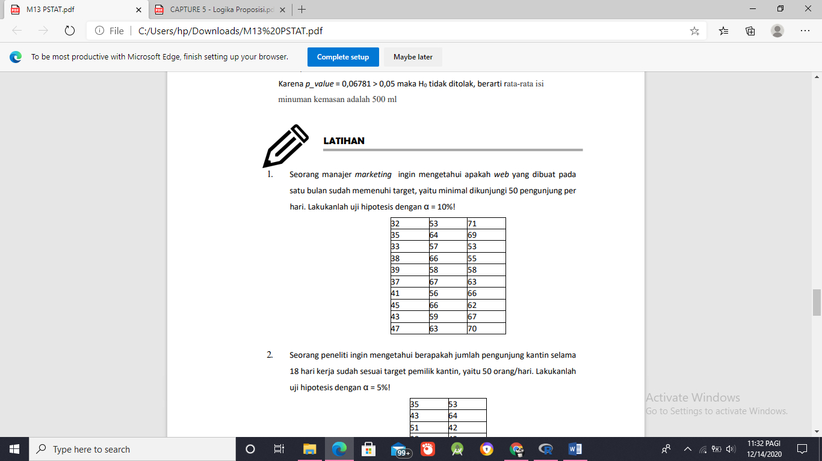Seorang manajer marketing ingin mengetahui apakah web yang dibuat pada satu bulan sudah memenuhi target, yaitu minimal dikunjungi 50 pengunjung per hari. Lakukanlah uji hipotesis dengan α = 10%!

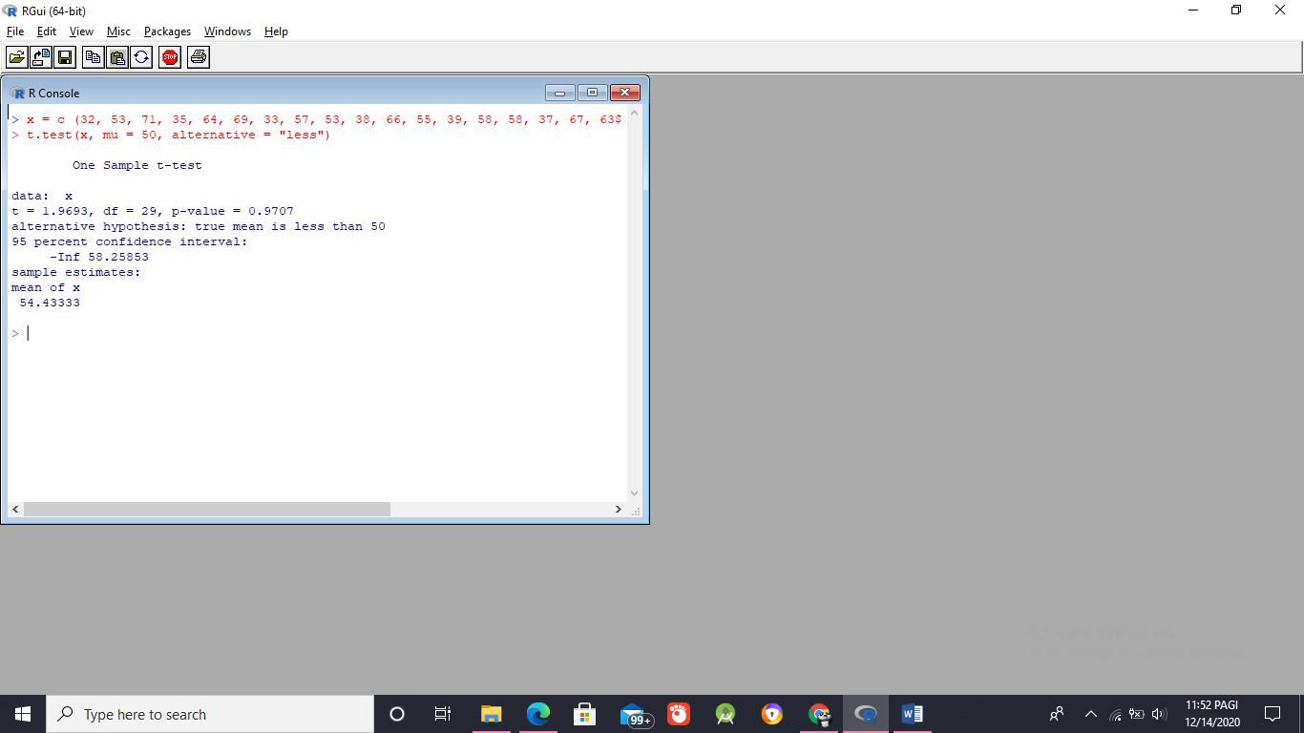Jawab :

Pembahasan :

* + Hipotesis

H0 : Web dikunjungi minimal kurang dari 50 perhari )

H1 :  ( web dikunjungi lebih dari 50 perhari )

* + Level keyakinan penguji 10% karena uji dilakukan 1 sisi maka α = 0,010
  + Statistik penguji

t = 1.9693 dan p_value = 0.9707

* + Daerah kritis :

H0 ditolak jika p_value < α

* + Kesimpulan

Karena p_value = 0.9707 dan α = 0,010 sehingga 0.9707 > 0,010, maka H0 tidak ditolak yang berarti web dikunjungi minimal kurang dari 50 orang perhari

1. 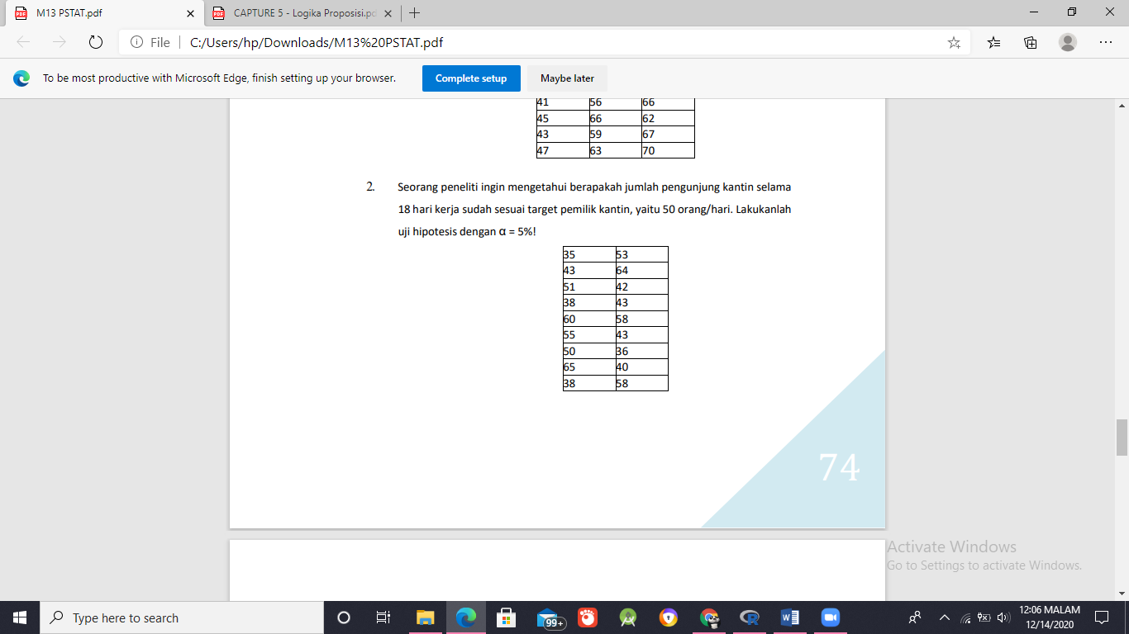Seorang peneliti ingin mengetahui berapakah jumlah pengunjung kantin selama 18 hari kerja sudah sesuai target pemilik kantin, yaitu 50 orang/hari. Lakukanlah uji hipotesis dengan α = 5%!

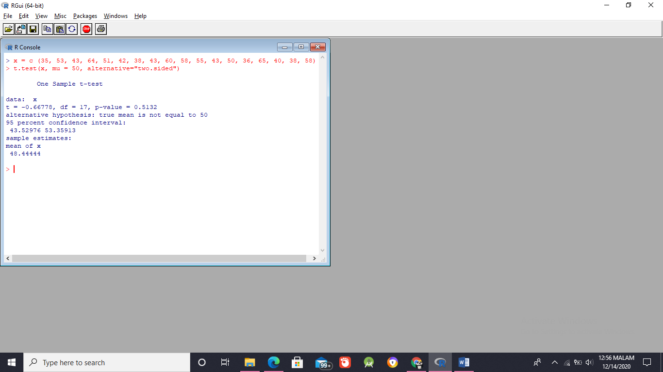Jawab :

Pembahasan :

* + Hipotesis

H0 : ( Kantin dikunjungi yaitu 50 orang per hari )

H1 : ( Kantin dikunjungi tidak sama dengan 50 orang per hari)

* + Level keyakinan penguji 5% karena uji dilakukan 2 sisi maka α = 0,025
  + Statistik penguji

t = -0.66778, p_value = 0.5132

* + Daerah kritis :

H0 ditolak jika p_value < α

* + Kesimpulan

Karena p_value = 0.5132dan α = 0,05 maka 0.5132 > 0,025. Yang H0 tidak ditolak sehingga kantin dikunjungi lebih dari 50 orang per hari.

1. 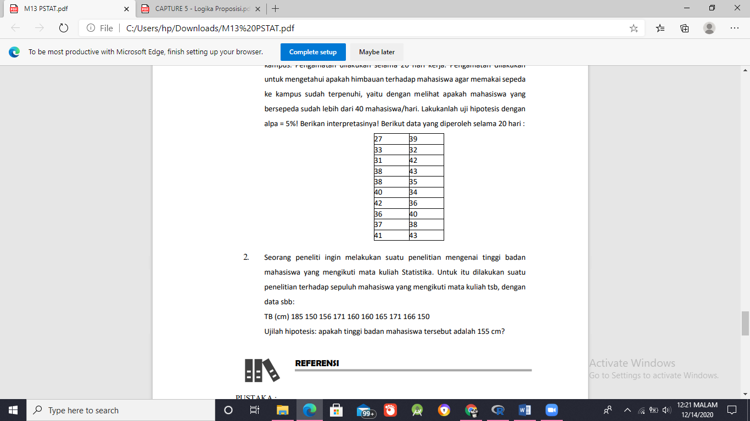**Tugas**
2. Petugas parkir kampus menghitung jumlah mahasiswa yang memakai sepeda ke kampus. Pengamatan dilakukan selama 20 hari kerja. Pengamatan dilakukan untuk mengetahui apakah himbauan terhadap mahasiswa agar memakai sepeda ke kampus sudah terpenuhi, yaitu dengan melihat apakah mahasiswa yang bersepeda sudah lebih dari 40 mahasiswa/hari. Lakukanlah uji hipotesis dengan alpa = 5%! Berikan interpretasinya! Berikut data yang diperoleh selama 20 hari :

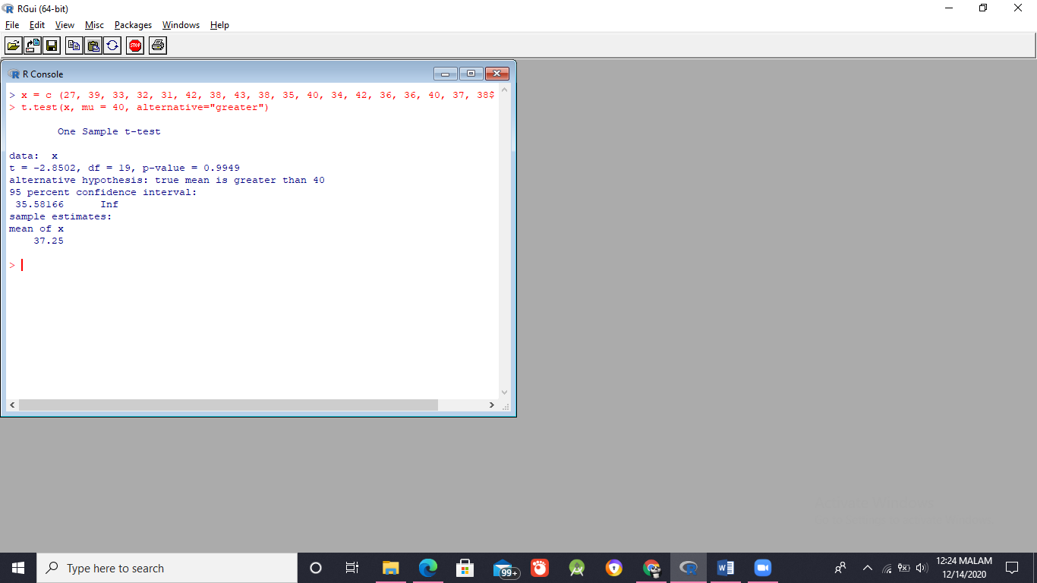Jawab :

Pembahasan :

* + Hipotesis

H0 : (mahasiswa yang bersepeda sudah lebih dari 40 mahasiswa/hari)

H1 : (mahasiswa yang bersepeda sudah kurang dari 40 mahasiswa/hari)

* + Level keyakinan penguji 5% karena uji dilakukan 1 sisi maka α = 0,05
  + Statistik penguji

t = -2.8502, p_value = 0.9949

* + Daerah kritis :

H0 ditolak jika p_value < α

* + Kesimpulan

Karena p_value = 0.9949 dan α = 0,05 maka 0.9949 > 0,05. Berarti H0 tidak ditolak sehingga mahasiswa yang bersepeda sudah lebih dari 40 mahasiswa/hari

1. Seorang peneliti ingin melakukan suatu penelitian mengenai tinggi badan mahasiswa yang mengikuti mata kuliah Statistika. Untuk itu dilakukan suatu penelitian terhadap sepuluh mahasiswa yang mengikuti mata kuliah tsb, dengan data sbb: TB (cm) 185 150 156 171 160 160 165 171 166 150 Ujilah hipotesis: apakah tinggi badan mahasiswa tersebut adalah 155 cm?

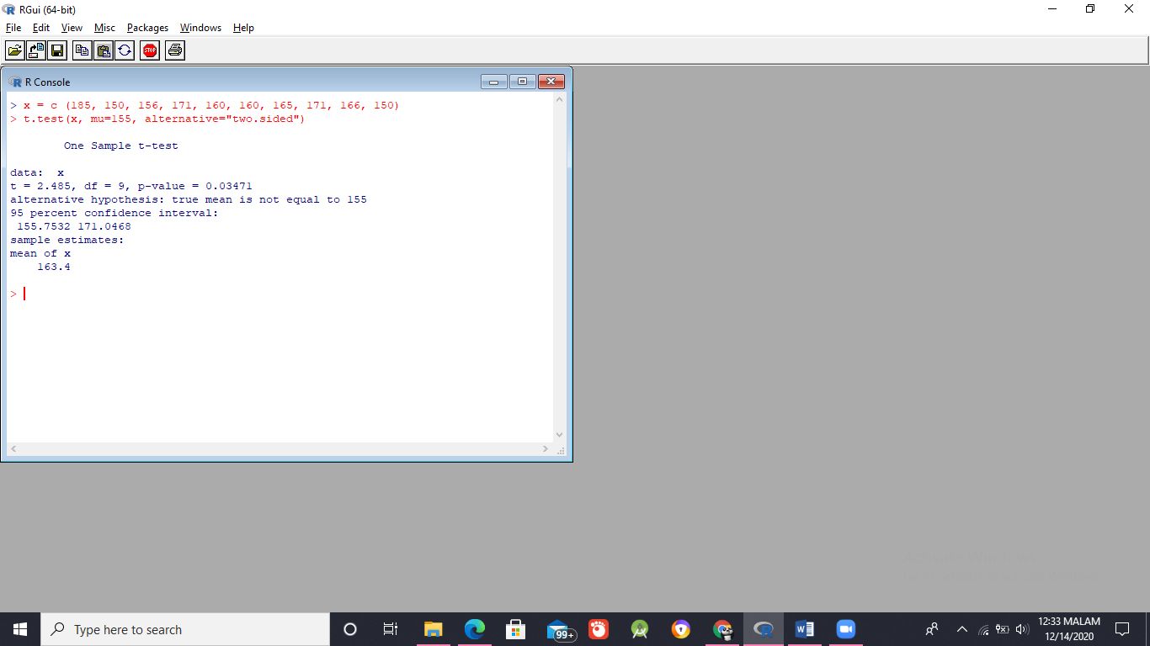Jawab :

Pembahasan :

* + Hipotesis

H0 : (tinggi badan mahasiswa tersebut adalah 155 cm)

H1 : (tinggi badan mahasiswa tersebut bukan 155 cm)

* + Level keyakinan penguji 5% karena uji dilakukan 2 sisi maka α = 0,025
  + Statistik penguji

t = 2,485 dan p-value = 0,03471

* + Daerah kritis :

H0 ditolak jika p_value < α

* + Kesimpulan

Karena dan p-value = 0,03471 dan α = 0,025 maka 0,03471 > 0,025 yang artinya tinggi badan mahasiswa tersebut 155cm.

1. **Kesimpulan**

Setelah melakukan praktik diatas dapat disimpulkan bahwa mahasiswa mampu melakukan analisis data menggunakan uji rata-rata satu populasi normal dan variansi tidak diketahui.